24 Scherkasten
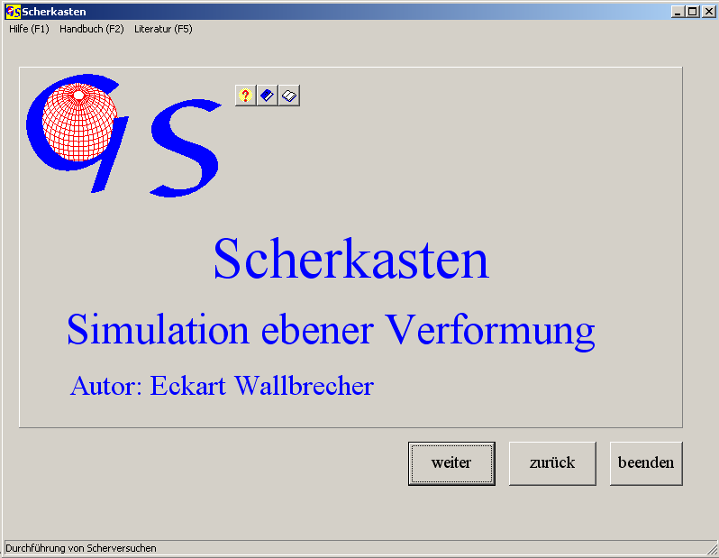
Abb. 1

Mit diesem Programm (Abb. 1) können am Bildschirm Prozesse ebener Verformung (Scherung und Plättung) auf eine Reihe von Vorzeichnungen angewendet werden.

In Abb. 2 wurde nach Anklicken des Feldes "Ellipse" ein Kreis in das Zeichenfeld gezeichnet.

In Abb. 3 wurde dieser Kreis durch Anklicken der Felder ‚Scherung’ und ‚affin’ und durch Auswahl eines Scherwinkels von 30° zu einer Ellipse deformiert.

Abb. 4 zeigt die Deformation einer Bitmap, die durch Anklicken der Taste "Datei" importiert wurde. Ebenso kann eine Bitmap aus der Zwischenablage verwendet werden. Es muß jedoch das Format 'BMP' verwendet werden.
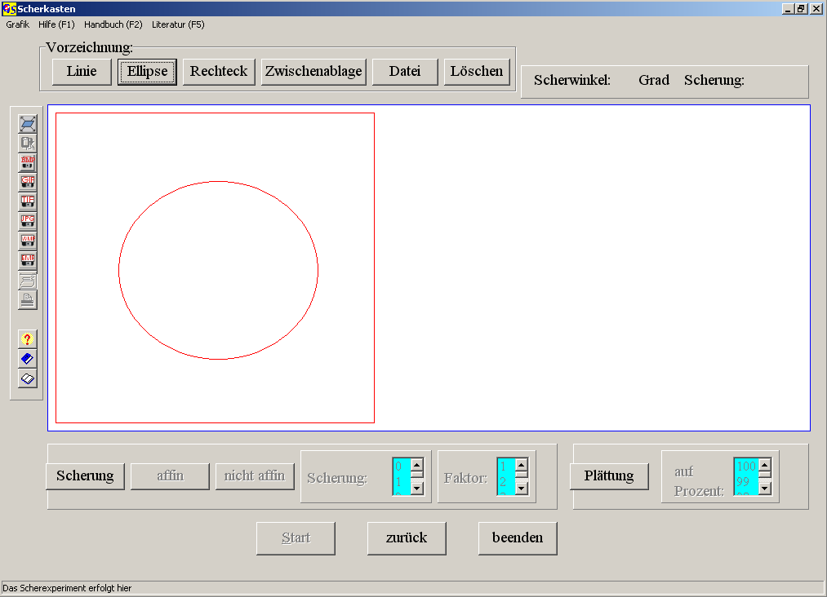
Abb. 2

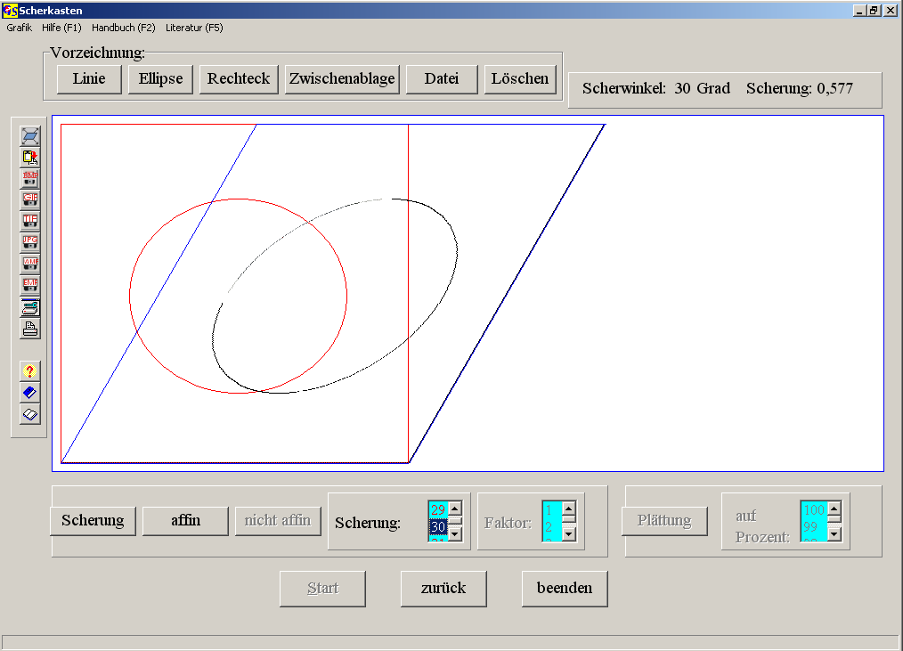
Abb. 3

Abb. 5 zeigt eine nicht affine (inhomogene) Deformation der Bitmap (Trilobit). Die Scherung nimmt nach oben zu und wird durch den Faktor bestimmt. Abb. 6 zeigt eine Plättung mit einer Verkürzung in der Vertikalen auf 50%.

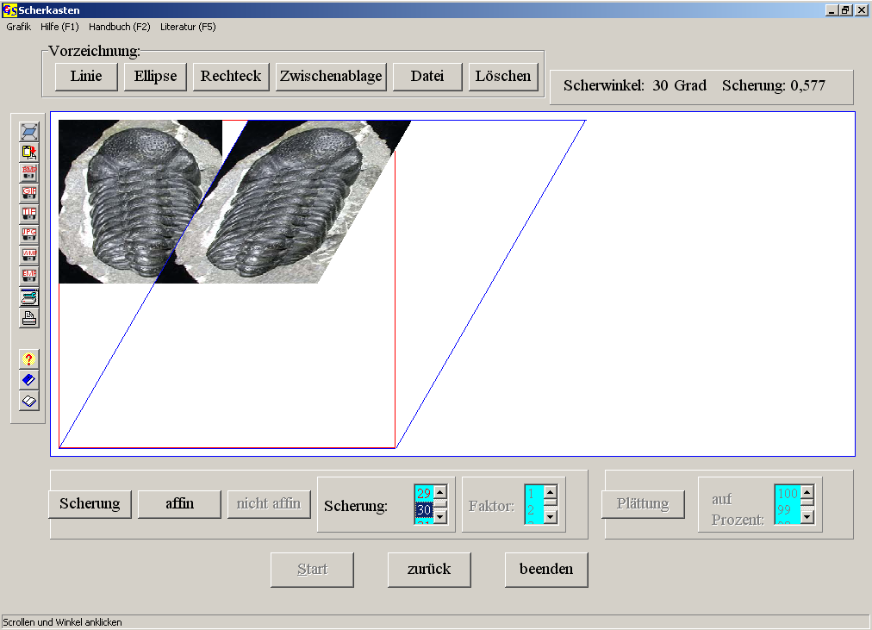
Abb. 4

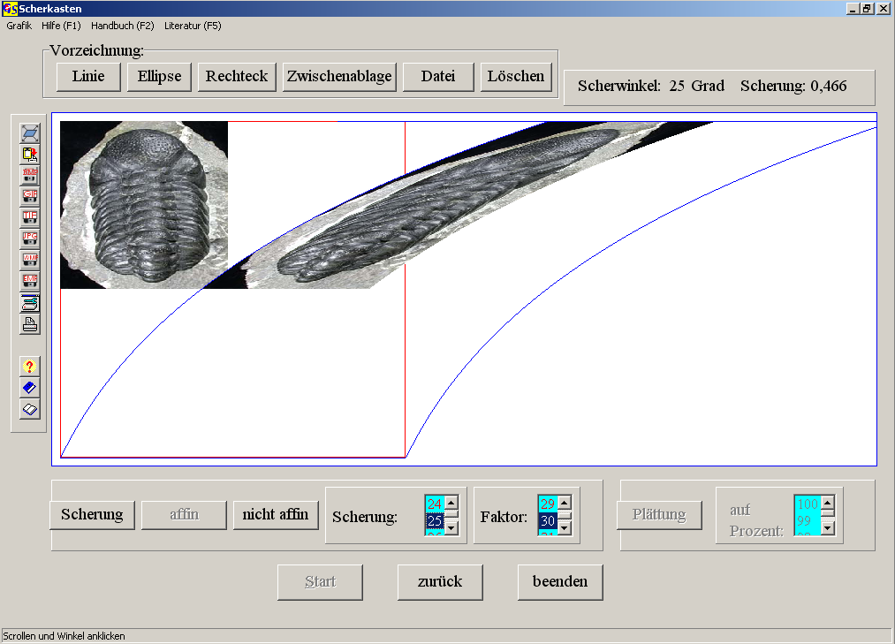
Abb. 5

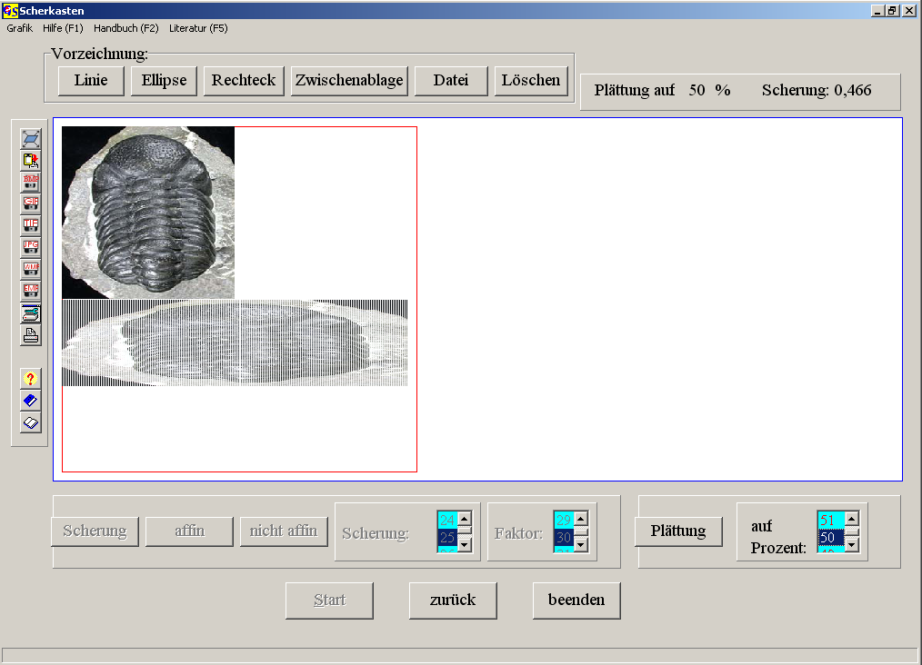
Abb. 6

Die Optionen des Menus "Grafik" sind in Programm 3 erklärt.

